Anuncios
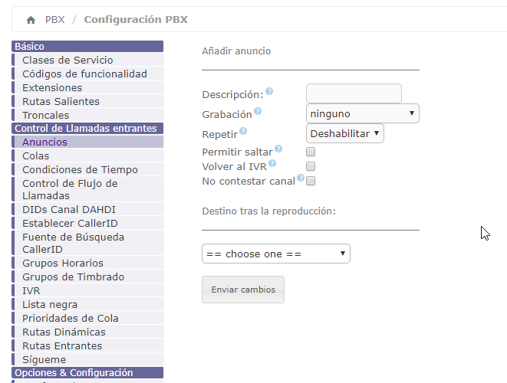
Los anuncios son grabaciones de mensajes con instrucciones , observaciones, etc, que seleccionaremos para reproducirlas en un momento determinado. Para crear un nue anuncios tenemos que pinchar desde la interfaz web en PBX→Configuración PBX→Anuncios
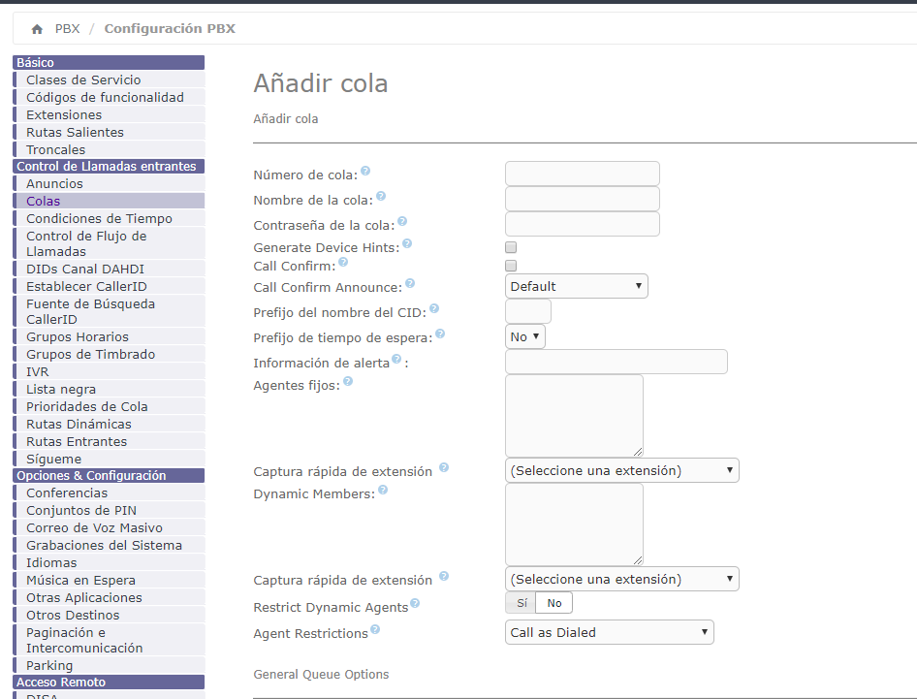
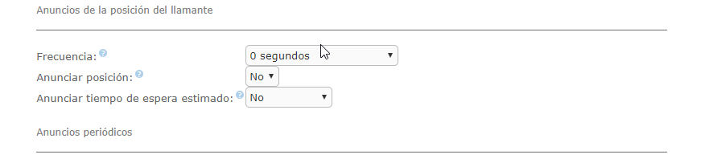
Por ejemplo para que cuando alguien llame le diga el puesto que ocupa en la cola de espera, creamos o editamos una de las colas PBX → Colas y buscamos la opción Anuncios de la posición del llamante

